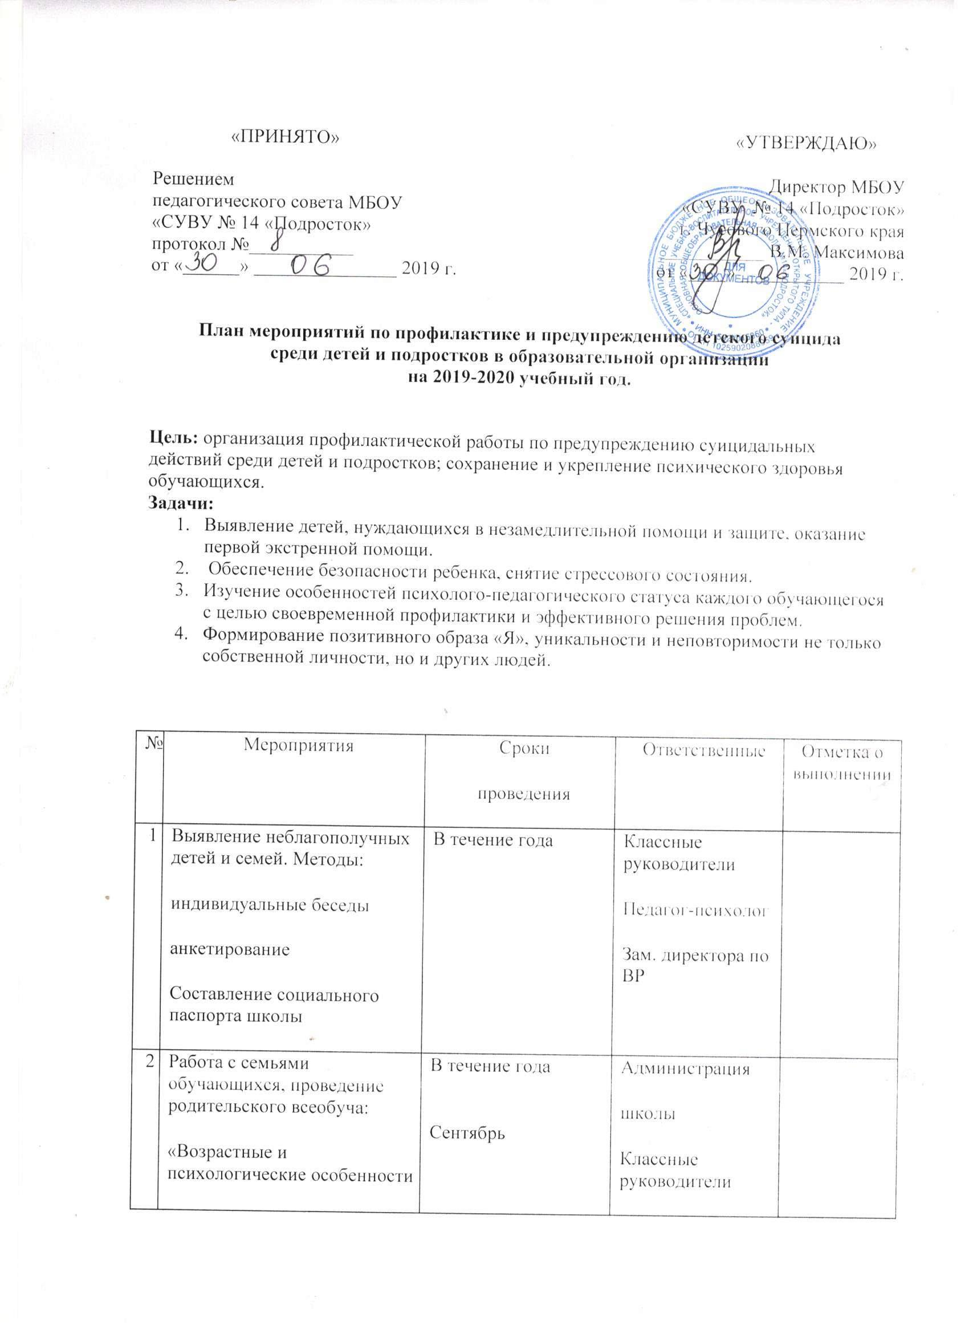
«ПРИНЯТО»  Решением  педагогического совета МБОУ  «СУВУ № 14 «Подросток»  протокол №___________  от «______» _______________ 2019 г. |  | «УТВЕРЖДАЮ»  Директор МБОУ  «СУВУ № 14 «Подросток»  г. Чусового Пермского края  ___________ В.М. Максимова  от «____» ___________ 2019 г.
План мероприятий по профилактике и предупреждению детского суицида
среди детей и подростков в образовательной организации
на 2019-2020 учебный год.

Цель: организация профилактической работы по предупреждению суицидальных действий среди детей и подростков; сохранение и укрепление психического здоровья обучающихся.
Задачи:
- Выявление детей, нуждающихся в незамедлительной помощи и защите, оказание первой экстренной помощи.
- Обеспечение безопасности ребенка, снятие стрессового состояния.
- Изучение особенностей психолого-педагогического статуса каждого обучающегося с целью своевременной профилактики и эффективного решения проблем.
- Формирование позитивного образа «Я», уникальности и неповторимости не только собственной личности, но и других людей.

№ | Мероприятия | Сроки  проведения | Ответственные | Отметка о выполнении
1 | Выявление неблагополучных детей и семей. Методы:  - индивидуальные беседы  - анкетирование  Составление социального паспорта школы | В течение года | Классные руководители  Педагог-психолог  Зам. директора по ВР
2 | Работа с семьями обучающихся, проведение родительского всеобуча:  «Возрастные и психологические особенности подросткового возраста»  «Как понять других людей»  Круглый стол для родителей:  «Толерантность межнациональных отношений»  «Агрессивные дети. Причины и последствия детской агрессии»  «Педагогическая культура: шпаргалка для родителей». Составление памятки «Внимание - дети!»  Семейная творческая лаборатория  « Традиции в современном мире» | В течение года  Сентябрь  Октябрь  Ноябрь  Декабрь  Апрель | Администрация  школы  Классные руководители  Педагог- психолог
3 | Посещение на дому неблагополучных семей. | ежемесячно | Администрация школы  Классные руководители  Социальный педагог
4 | Тестирование, анкетирование обучающихся и их родителей с целью выявления детей и семей «группы риска» | ежемесячно | Педагог-психолог
5 | Индивидуальные беседы с обучающимися, попавшими в трудную жизненную ситуацию. | Регулярно, в  течение года | Зам. директора по ВР  Педагог-психолог
6 | Оформление выставок, стендов, пропагандирующих ценность человеческой жизни | 2 раза в полугодие | Библиотека
7 | Тренинги по профилактики суицида:  - «Я спокоен. Я не злюсь»  - «Нет! Конфликтам»  - Тренинг «Страхов нет!»  - Тренинг «Я доверяю!» | Январь-май | Педагог-психолог
8 | Классные часы:  - «Учимся понимать переживания родных и близких нам людей»  - «Наши чувства и действия»  - «Почему трудно признавать свою вину?»  - «Обидчивость, несдержанность, раздражительность…что делать?»  - «Дружба крепкая не сломается»  - «Поговорим о любви…»  - «Моя дружная семья»  -«Отцы и дети. Пути взаимопонимания» | 1 раз в четверть | Классные руководители  Педагог-психолог
9 | Диагностика обучающихся:  - уровень конфликтности  - уровень агрессии  - уровень тревожности | Сентябрь-октябрь | Педагог-психолог
10 | Конкурс стенгазет «Будь здоров!» | Март | Классные руководители
11 | Организация работы с обучающимися на каникулах | По графику каникул | Классные руководители
12 | Тематические родительские собрания «Подростковый суицид. Причины и проявления» | В течение года | Педагог-психолог Классные  руководители
13 | Проведение акции "День детского телефона доверия" | Май | Классные руководители  Социальный педагог

